Ты получил письмо от девочки Мэри с просьбой о помощи. Напиши ей письмо с инструкцией по уходу за котом.
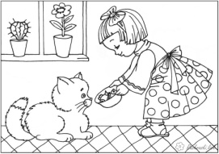
Dear friends,
I have a great birthday present, a cat, but I don`t know how to look after cats. Help me, please! Write what I must do and what I mustn`t do.
Write to me,
Mary

Dear Mary,
You must/ mustn`t…..
Best wishes,
…
Ты получил письмо от девочки Мэри с просьбой о помощи. Напиши ей письмо с инструкцией по уходу за котом.
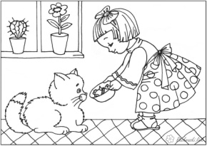
Dear friends,
I have a great birthday present, a cat, but I don`t know how to look after cats. Help me, please! Write what I must do and what I mustn`t do.
Write to me,
Mary

Dear Mary,
You must/ mustn`t…..
Best wishes,
….
Ты получил письмо от мальчика Тома с просьбой о помощи. Напиши ей письмо с инструкцией по уходу за собакой.
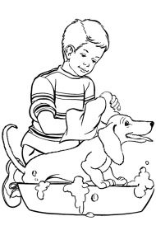
Dear friends,
I have a great birthday present, a dog, but I don`t know how to look after dogs. Help me, please! Write what I must do and what I mustn`t do.
Write to me,
Tom
….
Dear Tom,
You must/ mustn`t…..
Best wishes,
….
Ты получил письмо от мальчика Тома с просьбой о помощи. Напиши ей письмо с инструкцией по уходу за собакой.
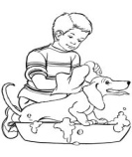
Dear friends,
I have a great birthday present, a dog, but I don`t know how to look after dogs. Help me, please! Write what I must do and what I mustn`t do.
Write to me,
Tom
….
Dear Tom,
You must/ mustn`t…..
Best wishes,
….

